Homework Assignment 2
DIKW
- Answer the following analytical question
- Identify your alignment.
我的職涯偏好的測驗結果為Data Scientist，顯示出我的分析能力、機器學習與統計模型能力在自我認知下較強
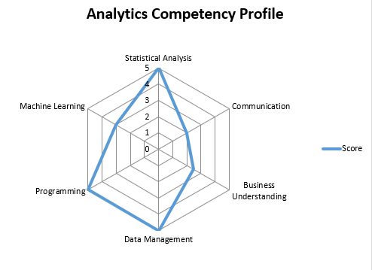
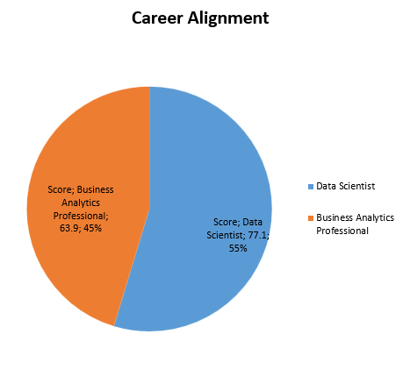
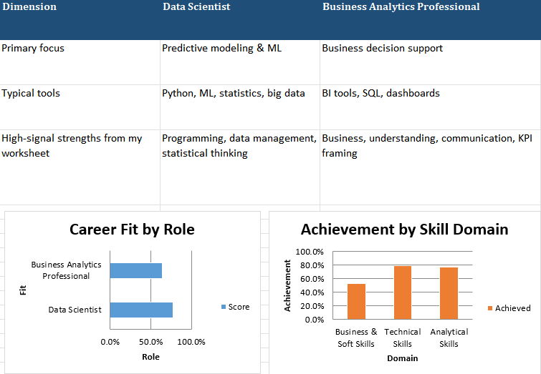
- Design a good visual presentation for your result using Excel or Google Docs.

- Identify the well-defined problems or opportunities for your future career based on your analysis
根據本次 Business Analytics Professional or Data Scientist 職涯評估結果以及 Excel 視覺化分析結果，我的能力結構整體上較明顯地與 Data Scientist 職涯方向相符。分析結果顯示，我的 Data Scientist alignment 為 77.1%，高於 Business Analytics Professional 的 63.9%。從能力面向來看，我在 Technical Skills（78.9%） 與 Analytical Skills（77.2%） 方面的表現相對突出，顯示我在機器學習、統計分析與程式設計等技術導向能力上具有較高的適配度。這些能力正是資料科學領域的核心能力，因此從整體能力結構來看，我未來的職涯發展較適合朝 Data Scientist 方向前進。
然而，進一步分析各能力構面後，也可以清楚辨識出幾個未來職涯發展中的 well-defined problems。首先，在能力結構中，Business & Soft Skills 僅為 52.4%，相較於技術與分析能力明顯較弱。這代表我目前在將資料分析結果轉化為商業決策建議、跨部門溝通以及將分析成果呈現給決策者等能力方面仍有進一步提升的空間。對於 Data Scientist 而言，能否將資料分析結果轉化為可行的商業洞察，是決定其分析價值能否被企業採用的重要因素，因此這也是我未來職涯發展中需要優先強化的能力之一。
其次，從資料科學實務工作的角度來看，另一個明確的發展問題是 資料工程與模型部署能力。在真實的資料科學應用環境中，大量工作涉及資料清理、資料整合以及建立資料處理流程，而非僅僅建立機器學習模型。此外，模型若要在企業環境中產生價值，往往需要能夠被部署到實際系統中並持續運作。因此，未來若希望在 Data Scientist 職涯中持續成長，我需要進一步培養 資料管線設計、特徵工程以及模型部署與維運等能力。
綜合上述分析，本次職涯評估結果不僅指出我在 Data Scientist 職涯方向上的優勢，也清楚揭示了未來可以發展的機會。透過持續深化機器學習與統計建模能力，同時補強商業決策分析能力與資料工程實務能力，我可以逐步建立完整的資料科學能力體系。這不僅有助於提升我在資料分析與人工智慧領域中的專業能力，也能讓我在未來職涯中從單純的資料分析角色，進一步發展成為能夠結合技術分析與商業決策支援的資料科學專業人才。
- Apply the DIKW model to a challenge or opportunity through a case study from news or professional media.
新聞來源：
https://udn.com/news/story/6811/9375564
本案例以近期媒體報導中關於 NVIDIA 在 AI 產業與 GPU 運算市場持續擴張的發展為例。該新聞指出，隨著生成式人工智慧與大型語言模型的快速發展，全球科技公司與雲端資料中心對高效能 GPU 的需求持續大幅增加，使 AI 運算基礎設施成為科技產業競爭的重要資源。為進一步鞏固其在 AI 運算生態系中的領先地位，NVIDIA 近期宣布對 AI 雲端服務公司 Nebius 投資約 20 億美元，藉此擴大 AI 基礎設施與雲端運算能力的布局。透過與 Nebius 的合作，NVIDIA 不僅能提升 GPU 在 AI 雲端平台中的應用規模，也有助於加速 AI 模型訓練與推論服務的部署。此案例顯示，在 AI 時代中，企業不僅需要持續提升晶片技術，更需要透過投資與合作建立完整的 AI 運算生態系，以維持長期的市場競爭優勢。
- Explain the difference between Knowledge and Wisdom within the context of organizational decision-making. Provide an example to illustrate the distinction and the unique role each plays in the process.
在組織決策過程中，Knowledge（知識）與 Wisdom（智慧）扮演不同但互補的角色。
Knowledge 指的是從資料與資訊分析中所獲得的理解，例如透過市場資料與產業分析，可以發現人工智慧模型訓練需要大量 GPU 運算能力，因此 AI 基礎設施需求正在快速增加。Knowledge 強調的是對資料與資訊所呈現模式的理解。
Wisdom 則是基於 Knowledge 所做出的策略性判斷與決策。以 Nvidia 為例，當企業了解 AI 運算需求的快速成長後，進一步透過擴大 GPU 供應鏈、推動 AI 平台與資料中心合作等策略，來鞏固其在 AI 生態系中的競爭優勢。Wisdom 因此代表企業在理解產業趨勢後所採取的長期策略行動。
(2) Applying DIKW Analysis to a Specific Challenge or Opportunity for Your Decision-Making Task:
Data (D): Identify the raw data relevant to this scenario.
在此案例中，原始資料包含：
- NVIDIA 宣布對 AI 雲端公司 Nebius 投資約 20 億美元，以擴展 AI 雲端運算基礎設施。
- NVIDIA 以 每股 94.94 美元的價格購買 Nebius 股票，使其持股比例約達 8.3%。
- Nebius 在消息公布後股價 上漲 16.15%，收盤價達 112 美元。
- Nebius 計畫在 2030 年前部署超過 5 GW 的資料中心算力。
- NVIDIA 先前也同意為 OpenAI 部署至少 10 GW 的運算算力，並宣布對其 投資 300 億美元。
- AI 雲端服務公司 CoreWeave 等「新雲端（neocloud）」企業也獲得大型科技公司的 AI 訂單，例如
  - 與 Microsoft 的合約約 170 億美元
  - 與 Meta Platforms 的合約約 30 億美元
- Nebius 為了擴大資料中心算力，2025 年第 4 季資本支出達 21 億美元，相比 2024 年同期的 4.16 億美元成長超過五倍。
這些數據反映了 AI 基礎設施投資、資料中心算力擴張以及 GPU 運算需求快速成長的市場現象。然而，這些資料仍屬於 原始 Data 層級，尚未經過分析與解釋，因此尚未形成能直接支持企業策略決策的理解。
Information (I): Describe how this data is contextualized to become meaningful information.
當上述原始資料經過整理與情境化後，可以轉化為具有決策意義的資訊。例如，NVIDIA 投資 20 億美元於 Nebius 並取得約 8.3% 股權，同時 Nebius 計畫在 2030 年前部署超過 5 GW 的資料中心算力，加上 Nvidia 先前為 OpenAI 部署至少 10 GW 算力並投資 300 億美元，以及 Nebius 資本支出從 4.16 億美元成長至 21 億美元等數據，顯示全球 AI 產業正進入大規模算力基礎設施投資階段，AI 雲端服務與資料中心建設需求持續快速增加。
Knowledge (K): Discuss the patterns or relationships discerned from the information that contribute to a deeper understanding.
從上述資訊可以進一步辨識出產業模式與關係，即生成式 AI 與大型語言模型的發展，使高效能 GPU 與資料中心算力成為 AI 技術發展的關鍵資源；同時，AI 生態系逐漸由 GPU 製造商、AI 雲端平台與大型科技公司共同構成，而 Nvidia 不僅提供 GPU 硬體，也透過投資 Nebius 等 AI 雲端企業擴展其在 AI 基礎設施與平台生態系中的影響力
Wisdom (W): Articulate the principled understanding or ethical considerations that stem from the knowledge.
在 Knowledge 的基礎上，企業可以形成更具策略性的理解，即在 AI 時代中，企業若要維持競爭優勢，必須同時掌握 AI 晶片技術與雲端算力基礎設施，因此 Nvidia 透過投資 AI 雲端企業、擴展資料中心合作與建立 AI 平台生態系來鞏固其市場地位，但此類投資策略也需要注意可能產生的市場競爭與生態系依賴問題，例如被質疑為「循環交易」或產業影響力過度集中。
Insight (I): Elucidate on how insight is gleaned from the analysis.
透過 DIKW 分析可得到關鍵洞見，即未來 AI 產業競爭的核心不僅在於演算法能力，而在於誰能掌握更強大的運算算力與 AI 基礎設施，因此 Nvidia 透過投資 Nebius 並擴展 AI 雲端與資料中心生態系，實際上是在提前布局 AI 算力市場，以確保其在全球 AI 技術發展中的核心競爭優勢。
(3) Explain how you apply insight to evolve knowledge into wisdom within the scenario. Discuss the cognitive processes or analytical methods that facilitate this transformation.
在此案例中，Insight 是從對 AI 產業資料與市場資訊的分析中所得到的關鍵理解，例如 NVIDIA 投資 20 億美元於 Nebius、Nebius 計畫在 2030 年前部署超過 5 GW 的資料中心算力，以及 AI 雲端企業持續擴大資料中心與運算基礎設施投資等現象。透過這些資料與資訊的整理與分析，可以形成 Knowledge，即 AI 產業競爭的核心資源正逐漸從單純的演算法能力轉向 高效能 GPU 與資料中心算力。企業進一步運用 Insight 時，會透過趨勢分析（trend analysis）辨識 AI 算力需求的長期成長趨勢，並結合產業結構分析（industry analysis）與策略思考（strategic reasoning），評估自身在 AI 生態系中的定位與競爭優勢。透過這樣的分析過程，企業可以將對產業運作模式的 Knowledge 轉化為更具策略性的 Wisdom，例如判斷應持續投資 AI 雲端平台、擴展資料中心基礎設施，並與 AI 雲端服務企業建立合作關係，以在 AI 算力需求快速成長的市場環境中維持長期競爭優勢。
- Propose a set of strategic decisions or actions to tackle the identified challenge. Explain how each decision is grounded in the data, information, knowledge, and wisdom acquired, including the application of insights to guide these decision
根據 DIKW 分析所得到的 Data、Information、Knowledge 與 Wisdom，可以提出以下策略行動以應對 AI 算力需求快速成長的挑戰。首先，企業應 持續投資 AI 基礎設施與 GPU 技術，因為資料顯示 AI 模型訓練與推論對高效能運算需求不斷增加，而 Nvidia 對 Nebius 的投資正反映了此一市場趨勢。其次，企業應 擴展 AI 雲端平台與合作生態系，透過與 AI 雲端服務公司合作，使 GPU 技術能夠更廣泛地應用於資料中心與 AI 平台。第三，企業可以 建立長期 AI 算力供應策略，確保在 AI 市場快速成長的情況下仍能維持穩定的運算資源供應。最後，企業應 強化 AI 生態系治理與產業合作模式，在擴展 AI 基礎設施的同時，避免過度依賴單一市場或形成不公平的競爭環境。這些策略決策皆建立在原始資料與市場資訊的分析基礎上，並透過 Insight 指導企業在 AI 產業競爭中的長期發展方向。
- Select and read any blog article published within the past one year in Amazon Science Blog that catches your interest. Additionally, review the "Related Publications" listed on the left-hand side of the webpage to gain insights into the methods applied in the research
文章來源：
https://www.amazon.science/blog/revolutionizing-warehouse-automation-with-scientific-simulation
- Business Problem: Describe the specific business issue the article addresses.
該文章說明 Amazon 在倉儲自動化系統中面臨的一個重要營運問題：感測器與條碼讀取系統的設計與測試過程過於耗時且成本高昂。在傳統流程中，每當工程團隊想要測試新的感測器位置、條碼掃描角度或工作站設計時，都需要進行實體原型製作與現場測試，這些測試通常需要數週甚至數月時間，並且每次只能測試少量設計方案。由於 Amazon 倉儲系統高度依賴感測器來偵測包裹、機器人與設備，這種緩慢的實體測試流程成為創新與系統優化的瓶頸，限制了團隊探索更多設計方案與提升倉儲自動化效率的能力。
- Amazon’s Solution: Explain how Amazon approached and solved this problem. Detail the technologies or methodologies employed.
為了解決上述問題，Amazon 開發了一個名為 Sensor Workbench (SWB) 的模擬平台，利用科學模擬與高效能運算來建立倉儲環境的虛擬測試系統。該平台建立在 NVIDIA Isaac Sim 上，並結合 GPU 平行運算架構，使系統可以同時模擬多個感測器配置並即時顯示結果。透過將 3D 模型長期保留在 GPU 記憶體中並只在必要時進行運算，SWB 能夠提供即時回饋，讓工程師在調整感測器位置時立即看到影響。此外，系統利用 OpenUSD 作為模擬環境的「單一真實來源」，確保虛擬環境與實際倉儲系統保持同步。透過這種高擬真的模擬環境，團隊可以在虛擬世界中測試數百種感測器配置與照明條件，大幅提升系統設計與 AI 模型開發效率。
- Business Value: Identify the direct business benefits that result from Amazon's solution. Consider aspects such as cost savings, efficiency improvements, customer satisfaction, etc.
Amazon 的模擬平台為企業帶來多方面的商業價值。首先，SWB 讓工程團隊能夠在虛擬環境中快速測試大量設計方案，將原本需要數週或數月的實體測試縮短到極短時間，顯著降低研發成本與開發時間。其次，該平台提升了倉儲自動化系統的設計效率，使團隊能夠更快優化感測器配置與條碼識別系統，進而提升倉儲作業效率與包裹處理速度。此外，SWB 支援跨部門協作，讓工程師、科學家與營運團隊能夠即時共享模擬結果並共同優化系統設計，進一步提升整體營運效率與決策品質。透過這些效益，Amazon 能夠加速倉儲自動化技術創新並改善物流服務品質。
- Potential Applications: Discuss other possible applications for the method adopted by Amazon. Consider different industries or scenarios where this approach could be benefic
Amazon 所採用的模擬與數位孿生方法不僅適用於倉儲自動化，也可以應用於多個產業。例如，在 智慧製造（smart manufacturing） 中，企業可以利用類似的模擬平台測試生產線設備配置與機器人協作流程，以提高生產效率並降低設備調整成本。在 自動駕駛與交通系統 領域，模擬環境可用於測試感測器配置與交通場景，以提高安全性與演算法可靠性。此外，在 物流與供應鏈管理 中，企業可以利用數位孿生技術模擬倉庫布局與物流流程，以優化貨物流動與降低營運成本。這些應用顯示，透過高擬真模擬與 AI 技術結合，可以在許多需要複雜系統設計與測試的場景中提升效率與創新能力。
4. Consider how Descriptive, Predictive, and Prescriptive Analytics can be applied in your own subject area or industry of interest. Identify a business problem or opportunity within your chosen field and think about how data-driven insights could help address it. In your response, clearly outline the following:
(1) Business Problem:
- Describe the specific issue or opportunity that your analytics use case addresses.
近年來，人工智慧（AI）技術快速發展，使高效能 GPU 成為 AI 模型訓練與資料中心運算的重要基礎設施。然而，地緣政治因素與出口管制政策正逐漸影響全球 AI 晶片市場。例如，美國政府對先進 AI 晶片出口至中國實施更嚴格的限制，使 NVIDIA 在部分市場的銷售與市場布局面臨不確定性。由於中國曾是全球重要的 AI 晶片需求市場之一，出口限制可能對 Nvidia 的收入結構、產品策略以及全球供應鏈配置產生影響。
- Why is this problem important? Who are the key stakeholders?
因此，本案例的核心問題是：在 出口限制與市場不確定性增加的情況下，企業如何透過資料分析來優化 AI 晶片的市場策略與資源配置。這個問題對企業而言十分重要，因為錯誤的市場策略可能導致資源浪費、供應鏈失衡或市場機會流失。此議題的主要利害關係人包括 GPU 製造商（如 Nvidia）、雲端服務公司、AI 技術企業、資料中心營運商以及政府監管機構等。
(2) Analytics Approach:
- Descriptive Analytics: What historical data would be collected? How would it help in understanding past trends or behaviors?
Descriptive Analytics 的目標是分析過去與目前的市場資料，以了解 AI 晶片需求與市場結構。企業可以蒐集以下歷史資料：
  - Nvidia 在不同地區的 GPU 銷售與營收資料
  - 各國 AI 資料中心投資與 GPU 需求成長率
  - 過去出口政策對晶片銷售的影響
  - 不同產業（雲端服務、AI 公司、科技企業）的 GPU 採購需求
  - AI 模型訓練所需算力與資料中心部署情況
透過這些資料分析，企業可以了解全球 AI 算力需求的分布、不同市場的成長趨勢，以及出口限制對銷售結構所造成的影響。
- Predictive Analytics: What models or techniques could be used to forecast future trends or outcomes?
Predictive Analytics 透過統計模型或機器學習方法來預測未來市場趨勢。例如，企業可以使用以下分析方法：
  - 時間序列預測（time-series forecasting）預測 AI 晶片需求成長
  - 回歸分析（regression analysis）分析出口政策與市場需求之間的關係
  - 機器學習模型預測不同地區未來的 GPU 需求
  - 市場需求預測模型評估 AI 資料中心建設與算力需求
透過這些預測模型，企業可以更準確地估計未來不同市場的 AI 晶片需求，並提前調整供應鏈與市場策略。
- Prescriptive Analytics: Based on the predictions, what actions or recommendations could be made to optimize decision-making?
在預測分析的基礎上，Prescriptive Analytics 可以進一步提出最佳決策方案。例如，企業可以制定以下策略：
  - 將 GPU 供應優先分配給需求快速成長的市場
  - 加強與 AI 雲端服務公司合作，建立穩定的算力需求來源
  - 投資新的資料中心或 AI 基礎設施，以擴展算力平台
  - 調整晶片產品設計，使其符合不同市場的政策與監管要求
  - 發展新的市場，例如中東、東南亞或歐洲的 AI 資料中心市場
透過 Prescriptive Analytics，企業能夠在複雜的市場與政策環境中制定更有效的決策策略。
- Business Value:
- Identify the direct benefits of implementing this analytics-driven solution.
- Consider aspects such as cost reduction, efficiency improvements, risk mitigation, customer satisfaction, or competitive advantage
透過整合 Descriptive、Predictive 與 Prescriptive Analytics，企業可以獲得多方面的商業價值。首先，在 成本降低 方面，透過市場需求分析與預測，企業可以更準確規劃 GPU 的生產與供應量，避免過度生產或庫存累積，進而降低庫存與供應鏈管理成本。其次，在 效率提升 方面，資料分析能協助企業更快速掌握不同市場的 AI 算力需求與成長趨勢，使企業能更有效率地配置資源並調整市場策略。此外，在 風險降低 方面，透過分析出口政策、地緣政治因素與市場需求變化，企業可以提前評估可能的市場風險，並及早調整市場布局以減少不確定性帶來的影響。
同時，透過更精準的需求預測，企業能確保 AI 晶片與算力資源能夠及時提供給雲端服務商與 AI 技術公司，進而提升 客戶滿意度。當企業能夠更有效地配置資源並快速回應市場需求時，也能在全球 AI 晶片市場中建立更強的 競爭優勢。對於像 NVIDIA 這樣在 AI 基礎設施領域具有重要地位的企業而言，運用資料分析支持市場與供應鏈決策，不僅能提升營運效率，也有助於在快速成長的 AI 產業中維持長期的市場競爭力。

